Corellian Lancet Vadászgép

Jármű: Corellian Engineering Corporation LX-980 Lancet
Felhasználók: Új Köztársaság
Megjelenés ideje: Új Köztársaság
Forrás: Házi szabály
Típus: Rendészeti vadászgép
Lépték: Vadászgép
Hossz: 14.1 méter
Jártasság: Vadászgép vezetés: LX-980
Legénység: 1 fő
Legénység jártassága: 3K a vonatkozó jártasságokban
Utaslétszám: 1
Rakterület: 60 kg
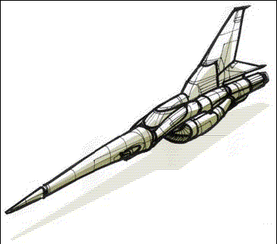
Készletek: 1 hét
Hipermeghajtásszorzó: x2
Tartalék hiperhajtómű: nincs
Fedélzeti számítógép: Van
Manőverezőképesség: 2K
Űr: 9
Légkör: 400, 1150 kmh
Hajóburok: 2K+2
Pajzsok: 2K
Szenzorok:
Passzív: 20 / 0K
Fürkész: 45 / 1K+1
Kereső: 85 / 2K+2
Fókusz: 4 / 4K

2 Lézerágyú
Lépték: Vadászgép
Tűzív: Elülső
Jártasság: Fedélzeti fegyver
Tűzvezérlés: 1K
Lőtávolság űrben: 1- 3/ 12/ 25
Lőtávolság légkörben: 0.1-0.3 km/1.2 km /2.5 km
Veszteség: 4K (szinkronizálva)

Ára: Kereskedelmi forgalomba nem kerül

